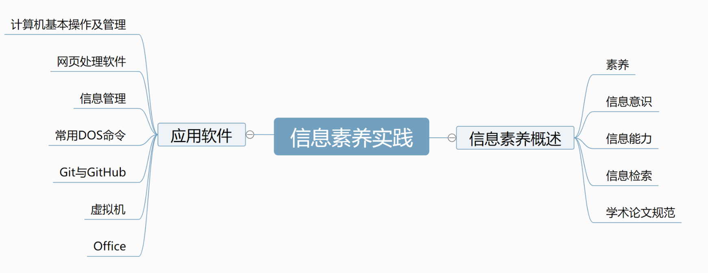

**第一章：课程概述**

1、导论和素养的功能和概述

2、信息安全

3、论文——要求，标准，要素

**第二章：信息管理**

1、文件的

（1）属性（只读，隐藏，存档），可见可修改

（2）路径：D：//study/information，每个文件都有其路径，一个文件对应其唯一的文件，在一个文件夹中不可以有两个一模一样的文件

（3）后缀名（拓展名，类型），方便人的使用，方便计算机的识别和处理（选择适合的软件）

（4）使用软件，同一个后缀名文件用不同的软件有不同的处理打开会有不同的效果

2、文件的规范化命名

GB\T-19580卓越绩效评价准则_中质协_毛政晖_V3.doc

存储分类：最多四级

规范化命名的好处：

3、文件管理

**第三章：网页检索**

1、搜索引擎工作原理

爬虫：title，url（统一资源定位符）页面摘要，site（站点）

2、检索技巧

3、常用网站

**第四章：计算机基本操作及管理**

1、快捷键w+d 回到桌面/w+l锁屏

2、基本操作（磁贴，基本设置，任务栏操作，窗口操作）

3、软硬件的维护及基本常识，注意事项（键盘，屏幕，cpu）

**第五章：常用的命令提示符**

1、作用 ：在窗口中管理软硬件

2、规范

**第六章：虚拟机**

1、虚拟机的用途：共享物理机的硬件系统，自己存在单独的软件系统

2、虚拟机的常用功能：文件共享，快照

3、虚拟机的组成：

**第七章：Git和GitHub**

1、GitHub的认识和使用

2、Git和GitHub的区别

3、GitHub的工作流

**第八章：OFFICE的学习和使用**

1、word：样式，项目符号，目录，插入等；论文排版

2、excel：公式，筛选，排序分类汇总，插入图标等

3、powerpoint：模板，母版；动画